# Инструкция по предварительной настройке роутера на примере TP-link TL-WR841N

## Как правильно подключить роутер к сети?

Подключите к роутеру адаптер питания, и включите его в розетку. Если индикаторы на роутере не загорелись, то включите питание кнопкой, которая находится на задней панели.

Настраивать роутер лучше всего по кабелю (который идет в комплекте), подключив его к компьютеру или ноутбуку. Возьмите сетевой кабель, и соедините им компьютер с роутером. На роутере кабель подключаем в LAN разъем (в один из 4):

[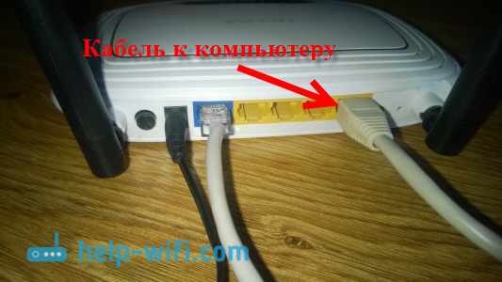](http://help-wifi.com/wp-content/uploads/2015/12/WP_20151224_003.jpg)

Второй конец сетевого кабеля на компьютере подключаем в разъем сетевой карты:

[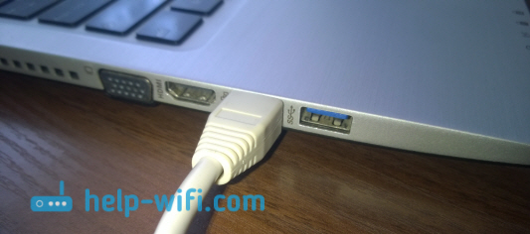](http://help-wifi.com/wp-content/uploads/2015/12/WP_20151224_036.jpg)

Дальше, к роутеру, в WAN разъем (он синий) нужно подключить кабель, подключенный к интернет розетке в вашей комнате.

[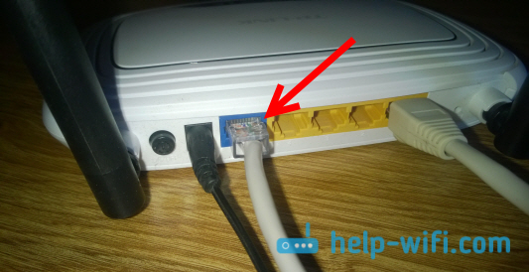](http://help-wifi.com/wp-content/uploads/2015/12/WP_20151224_006.jpg)

Итак, к роутеру должен быть подключен интернет, а ваш компьютер должен быть подключен к Tp-link по кабелю. Питание роутера должно быть включено. Если все готово, то можно переходить к настройке.

## Настройка роутера Tp-link TL-WR841N

Нужно зайти в настройки роутера TL-WR841N. Для этого, на компьютере, к которому он подключен откройте любой браузер, и в адресной строке перейдите по адресу 192.168.1.1, или 192.168.0.1. (можно также набрать в адресной строке tplinklogin.net) Должен появится запрос имени пользователя и пароля. Укажите admin и admin (стандартный пароль и имя пользователя). Кстати, эта информация указана снизу роутера на наклейке. Откроются настройки маршрутизатора.

Может быть такое, что настройки по адресу 192.168.1.1 не откроются, или пароль admin не подойдет, и вы не сможете зайти в настройки. В таком случае, нужно сделать сброс настроек на роутере Tp-link TL-WR841N. На задней стороне роутера есть кнопка RESET, нажмите на нее чем-то острым, и подержите 10 секунд. Питание роутера должно быть включено. Индикаторы на передней панели должны все засветится, и роутер перезагрузится. Сброс настроек можно сделать так же в том случае, если вы уже пробовали что-то настраивать, но ничего не получилось. Сбрасываем настройки к заводским, и пробуем настроить маршрутизатор заново.

В настройках перейдите на вкладку Network - WAN. Нам в выпадающем списке WAN Connection Type нужно выбрать тип соединения, которое используется в общежитии: Dynamic IP. Для сохранения настроек нажимаем кнопку Save.

[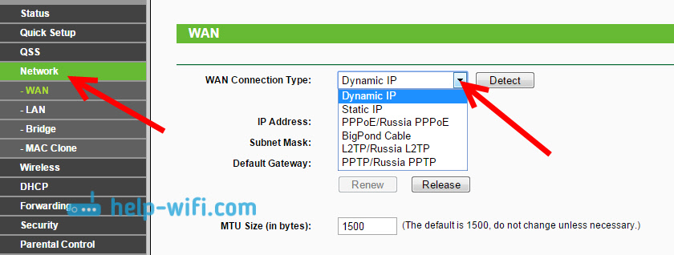](http://help-wifi.com/wp-content/uploads/2015/12/24-12-2015-11-32-17.jpg)

## Настройка Wi-Fi сети и установка пароля на роутере

Для настройки Wi-Fi нужно открыть на странице настроек вкладку Wireless - Wireless Settings. На этой странице нам нужно в поле Wireless Network Name придумать и записать имя для вашей Wi-Fi сети, и в выпадающем меню Region выбрать страну где вы живете. Остальные настройки можно оставить по умолчанию.

[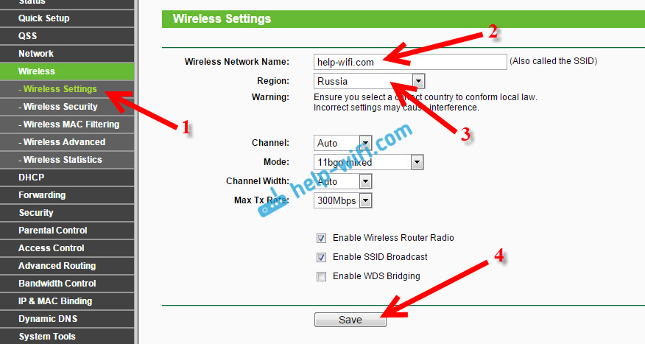](http://help-wifi.com/wp-content/uploads/2015/12/24-12-2015-12-18-16.jpg)

Не забудьте сохранить настройки, нажав на кнопку Save.

Что бы защитить нашу беспроводную сеть паролем, перейдите на вкладку Wireless - Wireless Security. Там нужно выделить тип безопасности WPA/WPA2 - Personal (Recommended).

В поле PSK Password придумайте и запишите пароль, который будет защищать вашу Wi-Fi сеть.

[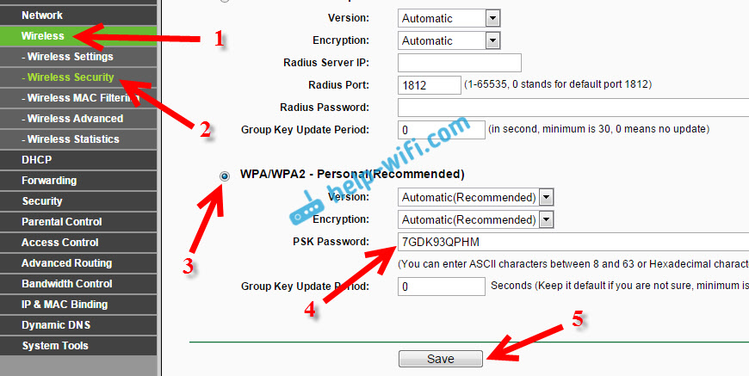](http://help-wifi.com/wp-content/uploads/2015/12/24-12-2015-12-29-11.jpg)

Сохраните настройки нажав кнопку Save.